关于组织2021年下磐安县普通话测试预报名的
通 知

根据部分教师和社会从业人员的强烈要求，我县将组织2021年下半年普通话测试工作。现将相关事宜通知如下：
一、报名时间：9月8日至9月16日正常上班时间
二、报名地点：
磐安县教师进修学校（实验小学、初中体艺楼一楼，南园路88号）
三、联系人：陈德跃 13857947950（697950）、84652626
四、报名方式：加入2021磐安县普通话测试报名群，在线编辑报名汇总表和测试报名表并上传。
五、测试时间和地点：
由金华市普通话测试中心统一安排并另行通知。（如报名人数不多，将到东阳参加测试）

磐安县教师进修学校
二〇二一年九月六日

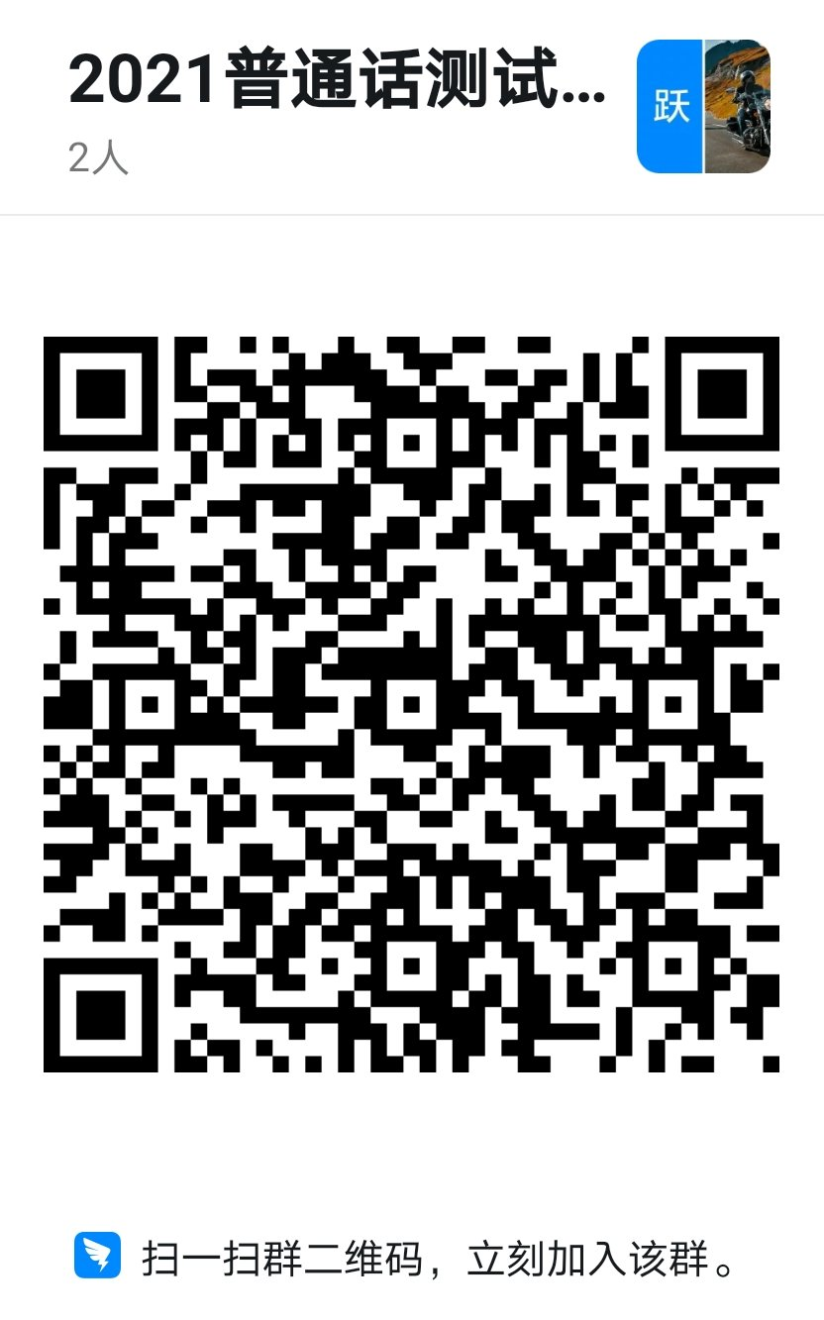

金华市普通话水平测试报名登记表

本栏由工作人员填写 |  |  | 准考证号 |  |  |  |  |  |  |  |  | 本次测试时间
姓 名 |  |  |  | 身份证号
性 别 |  | 民族 |  |  | 籍 贯 |  |  |  |  |  | 工作单位
通讯地址 |  |  |  |  | 联系电话 |  |  |  |  |  |  |  |  |  |  | 文化程度
应试人职业类别--------------------------------------------------------------------------------[ ]
①学生 ②教师 ③媒体工作者 ④公务员 ⑤公共服务行业人员 ⑥其他社会人员
请仔细阅读普通话水平测试《报名及应试须知》---------------------------------------[ ] ①已阅读，了解了报名、应试要求，愿意遵守相关规定。
②已阅读，不愿意遵守有关报名、应试的要求及规定。
身份证复印件粘贴处（正面） |  |  |  |  |  |  |  |  |  |  |  |  |  |  | 照 片

填报日期： 年 月 日

注：1. 以上内容请用蓝或黑色墨水笔正楷填写，因内容填写错误而造成的后果由报名者负责。
2. 本表内选择项目一律填数字序号。
3. 填好后请交报名处工作人员并按要求缴纳相关费用，以便安排测试。

